

|  |
| --- |
| Mundial do Catar Base de Dados  2022 |
|  |
| 19/11/2022  LEIC 2º ano – Base de Dados  Rui Teixeira (up202103345)  Jorge Restivo (up202108886)  Nelson Campos (up202005083) |



Índice

Contextualização do Projeto 3

Introdução 3

Jogo 3

Golos 3

Jogadores 3

Diagrama UML 5

Esquema relacional e análise de dependências funcionais 6

Análise das formas normais 6

Lista e forma de implementação das restrições 7

Lista das interrogações 9

1. int1 9

2. int2 9

3. int3 9

4. int4 9

5. int5 9

6. int6 9

7. int7 9

8. int8 9

9. int9 9

10. int10 9

Lista dos gatilhos 10

1. Gatilho1 10

2. Gatilho2 10

Autoavaliação 10

# Contextualização do Projeto

## Introdução

O objetivo do trabalho foi desenvolver uma base de dados para gerir os resultados do mundial de futebol no Catar. Esta base de dados responde ao lançamento de resultados jornada a jornada, marcadores dos golos e diferencia as duas seleções que estão a jogar (seleção1 e seleção2). A gestão de resultados é feita desde a fase de grupos, passando pelas fases de eliminação até à final onde é encontrado o vencedor.

### Jogo

Relativamente a cada jogo, registamos o estádio, a data, nome da seleção1 e nome da seleção2, golos marcados pela seleção1 e os golos marcados pela seleção2. Para nos localizarmos temporalmente no torneio, é também importante saber se o jogo é uma jornada da fase de grupos ou se já é uma fase de eliminação.

### Golos

No que se refere a golos marcados, é importante saber em que jogo foi marcado o golo, em que minuto, se foi um autogolo ou não, e o nome do jogador que marcou (assumindo que não há nome iguais, visto ser um Mundial).

### Jogadores

É importante saber que jogadores participam na competição e qual seleção representam.

# Diagrama UML

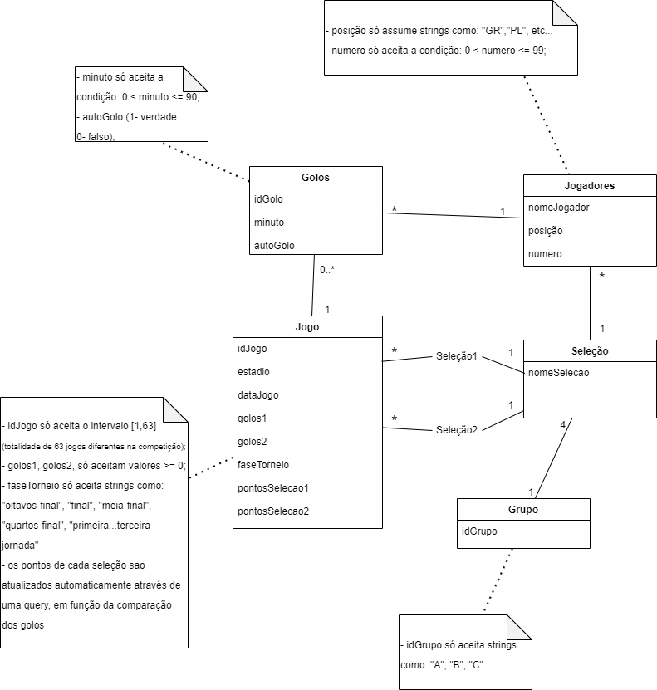

# Esquema relacional e análise de dependências funcionais

Jogo

Jogo (idJogo, faseTorneio, estadio, data, golos1, golos2, equipa1 -> Selecao, equipa2 -> Selecao, pontosSelecao1, pontosSelecao2)

idJogo -> (faseTorneio, estadio, data, golos1, golos2, equipa1 -> Selecao, equipa2 -> Selecao, pontosSelecao1, pontosSelecao2)

Chave: {idJogo}

Seleção

Selecao (nomeSelecao, idGrupo -> Grupo)

nomeSelecao -> idGrupo

Chave: {nomeSelecao}

Jogadores

Jogadores (nomeJogador, posicao, numero, nomeSelecao -> Selecao)

nomeJogador -> (posicao, numero, nomeSelecao -> Selecao)

Chave: {nomeJogador}

Golos

Golos(idGolo, minuto, autoGolo, idJogador -> Jogadores, idJogo -> Jogo)

idGolo -> (minuto, autoGolo, idJogador -> Jogadores, idJogo -> Jogo)

Chave: {idGolo}

# Análise das formas normais

Após uma análise das dependências funcionais acima enumeradas, concluímos que todos os atributos do lado esquerdo são chaves da respetiva relação (demonstração por baixo de cada dependência). Com isto, podemos também concluir que estas relações se encontram na forma normal Boyce-Codd assim como na 3ª forma normal.

# Lista e forma de implementação das restrições

|  |  |  |
| --- | --- | --- |
|  | Descrição das restrições | Implementação |
| Jogo | - Não pode ter atributos nulos  - idJogo só aceita o intervalo [1,63] (totalidade de 63 jogos diferentes na competição);  - golos1, golos2, só aceitam valores >= 0;  - faseTorneio só aceita strings como: "oitavos-final", "final", "meia-final", "quartos-final", "primeira...terceira jornada"  - os pontos de cada seleção sao atualizados automaticamente através de uma query, em função da comparação dos golos | idJogo NULL, faseTorneio NOT NULL, estadio NOT NULL, dataJogo NOT NULL, nomeSelecao PRIMARY KEY references Selecao(nomeSelecao), nomeSelecao PRIMARY KEY references Selecao(nomeSelecao), golos1 NOT NULL, golos2 NOT NULL, pontosSelecao1 NOT NULL, pontosSelecao2 NOT NULL,  CONSTRAINT chk_faseTorneio CHECK (faseTorneio IN("Oitavos-final", "Quartos-final", "Semi-final", "Final", "1ª Jornada da Fase de grupos", "2ª Jornada da Fase de grupos", "3ª Jornada da Fase de grupos")),  CONSTRAINT chk_golos1 CHECK (golos1 >= 0),  CONSTRAINT chk_golos2 CHECK (golos2 >= 0)  CONSTRAINT chk_pontosSelecao1 CHECK (pontosSelecao1 IN("?"))  CONSTRAINT chk_pontosSelecao2 CHECK (pontosSelecao2 IN("?")) |
| Seleção | Não pode ter atributos nulos | nomeSelecao primary key NOT NULL |
| Jogadores | - Não pode ter atributos nulos  - posição só assume strings como: "GR","PL", etc... (iniciais de 11 posições que existem)  - numero só aceita a condição: 0 < numero <= 99; | idJogador PRIMARY KEY NOT NULL, nomeJogador NOT NULL, posicao NOT NULL, numero NOT NULL,  CONSTRAINT chk_idJogador CHECK (idJogador > 0),  CONSTRAINT posicao CHECK (posicao IN ("GR", "DE", "DC", "DD", "ME", "MC", "MD", "PE", "PD", "PL")),  CONSTRAINT numero CHECK (numero >= 1) |
| Golos | - Não pode ter atributos nulos  - minuto só aceita a condição:  0 < minuto <= 90;  - autoGolo (1- verdade 0- falso) | idGolo PRIMARY KEY NOT NULL,idJogo PRIMARY KEY references Jogo(idJogo), minuto NOT NULL, autogolo NOT NULL, nomeJogador PRIMARY KEY references Jogadores(nomeJogador),  CONSTRAINT chk_idGolo CHECK (idGolo >= 0),  CONSTRAINT chk_minuto CHECK (minuto > 0 and minuto <= 90 ),  CONSTRAINT chk_autoGolo CHECK (autoGolo IN (0, 1)) |
| Grupo | - Não pode ter atributos nulos  - idGolo só aceita strings como: “A”, ”B”, ”C”, etc… | idGrupo PRIMARY KEY NOT NULL |

# Lista das interrogações

1. int1 – Seleções que participam (Seleção) e respetivos grupos (Grupo), ordenando alfabeticamente os grupos e depois as seleções;

1. int2 – Seleções do grupo C, sendo o nome dessa lista “Grupo C”;
2. int3 – Jogadores de Portugal, indicando o nome do jogador (Jogador), a sua posição (Posição), o número (Número) e a seleção em questão (Seleção);
3. int4 – Lista do número total de golos marcados por cada seleção, indicando o nome da seleção (Seleção), a coluna do total de golos (Total de Golos), ordenando da seleção que marcou mais para a que marcou menos golos;
4. int5 – Melhor marcador do Mundial, indicando o nome do jogador (Jogador), quantos golos marcou (Golos) e que seleção representa (Seleção);
5. int6 – Lista dos primeiros 25 golos no campeonato. Indicando qual a fase do torneio em que foi o golo (Fase do Torneio), a data do jogo (Data), o estádio (Estadio), a Seleção e jogador que marcou (Seleção), (Jogador) e em que minuto (Minuto);
6. int7 – Média de golos por jogo (Média de Golos). Resultado apresentado com 2 casas decimais;
7. int8 – Lista dos jogos em que a diferença de golos é maior ou igual a 5, indicando a fase do torneio (Fase), o estadio (Estadio), a data (Data), o nome da seleção 1 (Selecao1), os golos desta seleção (Golos1), os golos da outra seleção (Golos2) e o nome da seleção 2 (Selecao2). Ordenado pelo número do jogo no campeonato (idJogo) de forma crescente;
8. int9 – Percentagem de golos marcados nas primeiras partes dos jogos em relação ao total de golos marcados (Percentagem (%)). Resultado apresentado com 4 casas decimais;
9. int10 – As duas equipas que mais sofreram autogolos, indicando a seleção (Seleção) e o total de golos sofridos (Autogolos). Ordenado pelo número de golos de forma decrescente, e depois alfabeticamente pelas seleções.

# Lista dos gatilhos

1. Gatilho1 – gatilho que preenche a coluna referente aos pontos das seleções consoante o resultado (“3”, ”1”ou ”0” se a fase do torneio for a fase de grupos) ou que coloca na coluna dos pontos “V” de vitória ou “D” de derrota (se a fase do torneio for a fase eliminatória).
2. Gatilho2 – gatilho de restrição que verifica se ao ser colocado na base de dados os dados referentes a um jogador o número da camisola já está a ser utilizado por outro colega. Se sim, devolve uma mensagem de erro e não acrescenta esses dados na tabela em questão.

# Autoavaliação

Todo o grupo concorda que trabalhamos e contribuímos para o trabalho de forma igual, achando que a nossa avaliação deverá ser igual pois o trabalho foi dividido irmãmente, não havendo falta de esforço de nenhum elemento.